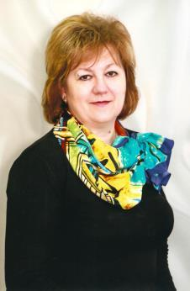
Саляева Елена Юрьевна, доцент, награждена Почетной грамотой Министерства образования Нижегородской области.

Образование: ГГУ им. Н.И.Лобачевского, специальность «Математика».

Преподает дисциплины: «Математика».

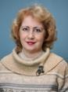
Бозина Татьяна Анатольевна, доцент, Заслуженный учитель России, Почетный работник СПО, награждена Почетной грамотой Министерства образования Нижегородской области.
Образование: Горьковский государственный педагогический институт им. М. Горького, специальность «Математика».
Преподает дисциплины: «Математика».

Тарасова Надежда Анатольевна, кандидат педагогических наук, доцент кафедры высшей математики и теоретической механики, эксперт для оценивания заданий ЕГЭ с развернутым ответом.
Образование: Горьковский государственный педагогический институт им. М. Горького, специальность «Математика».
Преподает дисциплины: «Математика», «Математическая статистика».

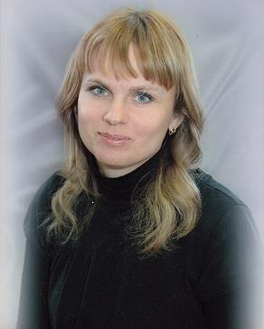
Зыкова Мария Евгеньевна, старший преподаватель, награждена Почетной грамотой Министерства образования Нижегородской области, победитель конкурса: Лучший преподаватель 2012-2013 учебного года.
Награждена Почетной грамотой Министерства образования Нижегородской области.
Образование: Нижегородский государственный педагогический университет, специальность «Технология предпринимательства».
ГБОУ ВО «Нижегородский государственный инженерно-экономический университет»; обучение в аспирантуре, 2012-2015 г.г.
Преподает дисциплины: «Информатика», «Информационные технологии в профессиональной деятельности», «Информатика и ИКТ».

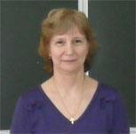
Кабадько Галина Ивановна, старший преподаватель, Почетный работник профтехобразования Российской Федерации, награждена Почетной грамотой Министерства образования Нижегородской области.
Образование: Горьковский государственный педагогический институт имени М. Горького, специальность «Математика».
Преподает дисциплины: «Математика».

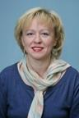
Угольникова Наталья Борисовна, старший преподаватель, награждена Благодарственным письмом Министерства образования Нижегородской области, Почетной Грамотой НГИЭИ.
Образование: Физический факультет ННГУ им. Лобачевского, Нижегородская академия МВД РФ, ГБОУ ВПО НГИЭИ, специальности «Физика и технология материалов и компонентов электронной техники», «Юриспруденция», «Менеджмент».
Преподает дисциплины: «Информатика», «Информатика и ИКТ», «Информационные технологии в профессиональной деятельности», «Основы проектной и компьютерной графики», спецдисциплины по профессиональному модулю «Агент рекламный».

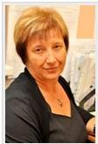
Кутепова Любовь Ивановна Кандидат педагогических наук, доцент кафедры теории сооружений и строительной механики, Почетный работник высшего профессионального образования. Общий педагогический стаж работы в вузе с 1982 года.
Образование: Горьковский политехнический институт им. А.А. Жданова, инженер - физик.
Область научных интересов - Высшее профессиональное образование.
Преподает дисциплины: «Физика», «Теоретическая механика», «Механика деформируемого твердого тела», «Сопротивление материалов», «Строительные конструкции», «Проектирование зданий и сооружений», «Основы строительства и инженерное оборудование».

Соколов Виктор Алексеевич, кандидат технических наук, доцент кафедры информационных и математических дисциплин.
Образование: Горьковский политехнический институт им. А.А. Жданова, физико-технический факультет. Работает в сфере высшего образования с 1989 года.
Область научных интересов: Методика преподавания информатики и информационных технологий в высшей профессиональной школе.
Преподает дисциплины: «Информатика», «Информационные технологии».

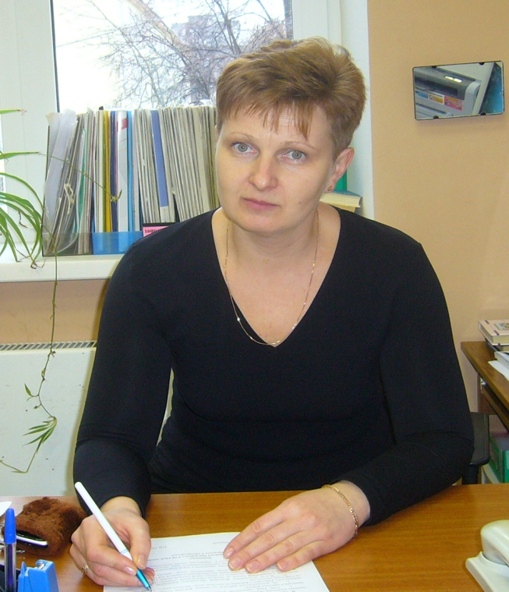

Смирнова Жанна Венедиктовна, кандидат педагогических наук, доцент.
Образование: Нижегородский государственный педагогический университет. Специальность: «Технология и предпринимательство».
Преподает дисциплины: «Электротехника и электронная техника», «Компьютерная графика», «Основы проектной графики», «Начертательная геометрия и инженерная графика», «Теплотехника», «Автоматизация технологических процессов».

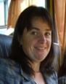
Юсина Наталья Владимировна, старший преподаватель,

награждена Почетными грамотами НГИЭИ.

Образование: Арзамасский государственный педагогический институт им. А. Гайдара, специальность «Математика».
Преподает дисциплины: «Математика».

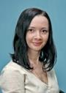

Груздева Алена Павловна, преподаватель, награждена Почетной Грамотой НГИЭИ.

Образование: Нижегородский государственный педагогический
университет, специальность: математика, информатика.
Преподает дисциплины: «Математика», «Информатика и ИКТ».

